TOUR EXCLUSIVO

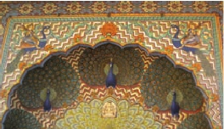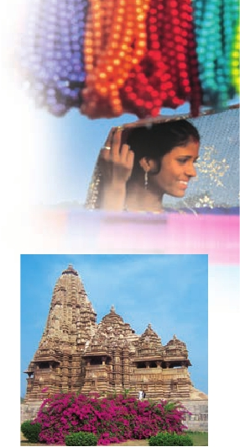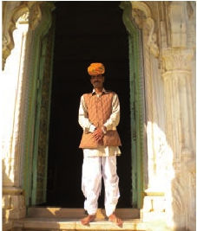

DE PANAVISIÓN

Imágenes de la India

Delhi (3n), Jaipur (2n), Agra (2n), Benarés (2n)

11 días 10 visitas 7 comidas desde 1.050 $

*Minarete de Qutab - Palacio de Samode - Mezquita Jama Masjid- Taj Mahal - Fuerte Rojo - Fuerte de Amber*

*Palacio de la Ciudad - Hawa Mahal*

• Guía en español durante todo el viaje

DÍA 1º (Domingo) • (Lunes)

DELHI

Llegada a Delhi. Asistencia en el aeropuerto y traslado

al hotel. Alojamiento.

DÍA 2º (Lunes) • (Martes)

DELHI

Desayuno buffet. Hoy empezaremos con un recorrido

por la ciudad, para entrar en contacto con la capital de

la India, Delhi: ha albergado a muchas dinastías y gober-

nantes en los más de 3.000 años de antigüedad que han

dejado un gran legado artístico. Visitaremos la parte mo-

derna de Delhi. Veremos la Puerta de la India, un arco

de triunfo que conmemora la Primera Guerra Mundial;

en el otro Rashtrapati Bhawan, maravillosa estructura

y residencia oficial del Presidente de la India. Visitaremos

también el Qutub Minar es el alminar de ladrillos más

alto del mundo y un destacado ejemplo del arte islámico,

siendo el monumento islámico más antiguo de Delhi. Si-

tuado dentro del complejo Qutb, tiene una altura total de

72,5 metros. Su diámetro en la base es de 14,3 metros

mientras que en su punto más alto es de 2,7 metros. El

Qutab Minar está considerado Patrimonio de la Humani-

dad por la Unesco desde el año 1993. Almuerzo. Resto

de día libre. Cena (opc. PC) y alojamiento.

DÍA 3º (Martes) • (Miércoles

DELHI

Desayuno buffet. A continuación tenemos incluido

el tour por la Vieja Delhi. Visitaremos la majestuosa

Mezquita Jama Masjid, construida en 1656 por el em-

perador Shah Jahan, con tres imponentes cúpulas de

mármol blanco y negro y dos alminares gemelos que

flanquean su majestuoso arco central. Una grandiosa

escalinata de arenisca roja conduce a las magníficas

puertas arqueadas. Visitaremos también, Raj Ghat, el

Mausoleo de Mahatma Gandhi. Se trata de una sim-

ple losa de mármol negro que marca el lugar en el que

Gandhi fue incinerado el 31 de enero de 1948. El mo-

numento se encuentra a cielo abierto y tiene una llama

eterna en uno de sus extremos. Está situado a orilla del

río Yamuna. Almuerzo. Tarde libre. Cena (opc. PC).

Alojamiento.

DÍA 4º (Miércoles) • (Jueves)

DELHI-SAMODE-JAIPUR

Desayuno buffet. Por la mañana salimos hacia el pe-

queño pueblo de Samode, donde se encuentra el

palacio homónimo. Se sitúa al norte de Jaipur, y es

un ejemplo magnífico de la arquitectura Rajput-Mogol.

Contiene algunos de los frescos y espejos más famosos

del estado. Almuerzo en el Palacio de Samode. Cena

(opc. PC) y alojamiento.

DÍA 5º (Jueves) • (Viernes)

JAIPUR

Desayuno buffet. Por la mañana, excursión de medio

día al Fuerte Amber, la antigua capital del Estado hasta

1728. Esta fortaleza se edificó en 1592 sobre los res-

tos de un viejo fuerte del siglo XI, pero son los diversos

edificios añadidos posteriormente (1621-1667) los que

forman su magnífico cuerpo central. Desde la cima de la

colina, el Fuerte Amber y sus murallas ofrecen una es-

pectacular e inolvidable vista panorámica del lago Maota

y de la histórica ciudad al pie de la colina. Aquí visita-

remos el Templo de Kali, el Pabellón de la Victoria (Jai

Mahal) y el Jagmandir. Así mismo disfrutaremos de una

experiencia única: subiremos en elefante hasta la cima

de la colina sobre la que se alza el fuerte. Almuerzo.

Por la tarde, visita panorámica de Jaipur (que toma su

nombre del Maharajah Jai Singh, príncipe y astrónomo,

quien diseñó y fundó la ciudad en 1727). Visitaremos el

Palacio del Maharaja, antigua residencia real y hoy en

día museo, también visitaremos una de las principales

atracciones turísticas de Jaipur, el observatorio astro-

nómico Jantar Mantar construido en el 1700. También

tendremos la posibilidad de ver y fotografiar uno de los

símbolos de la ciudad, el Palacio de los Vientos (Hawa

Mahal) con una impresionante fachada en la que puede

contemplarse en todo su esplendor el arte. Cena (opc.

PC). Alojamiento.

DÍA 6º (Viernes) • (Sábado)

JAIPUR-FATEHPUR SIKRI-AGRA

Desayuno buffet. A primera hora, salida hacia Agra,

visitando en ruta Fatehpur Sikri. Construida por el em-

perador Akbar en 1569 en honor a Salim Chishti, famoso

santo sufí de la orden chishti, Fatehpur Sikri fue la capital

mogol durante 14 años y es asimismo un bello expo-

nente de la ciudad amurallada mogol, con zonas públi-

cas y privadas bien diferenciadas e imponentes puertas.

Su arquitectura, fusión de estilos hindú e islámico, refleja

la visión secular de Akbar y su modo de gobernar. Fue

abandonada por la imposibilidad de dotarla con suminis-

tro de agua. Almuerzo. Finalizada la visita continuación

del viaje hasta Agra. Llegada y visita panorámica de la

ciudad que alberga el majestuoso Taj Mahal, una de las

siete maravillas modernas del mundo, un canto al amor

construido por el emperador Shah Jehan en 1630 para

servir como mausoleo de su reina, Mumtaj Mahal. Cena

(opc. PC) y alojamiento.

DÍA 7º (Sábado) • (Domingo)

AGRA Taj Mahal:*“una visión, un sueño, un poema,*

*una maravilla”*

Desayuno buffet. Por la mañana visitaremos el especta-

cular Taj Mahal, una de las siete maravillas modernas del

mundo, un canto al amor construido por el emperador

Shah Jehan en 1630 para servir como mausoleo de su

reina, Mumtaj Mahal. Sus perfectas proporciones y su

exquisita simetría han sido descritos como*“una visión,*

*un sueño, un poema, una maravilla”*. Para construir

este majestuoso mausoleo con jardín, simulando al jardín

del paraíso islámico, hicieron falta alrededor de 20.000

obreros que trabajaron en él 22 años hasta completarlo

en 1653. Almuerzo. A continuación visitaremos el Fuerte

Rojo de Agra, situado en la orilla oeste del Yamuna y

construído entre 1565 y 1573. Dentro del complejo se

222 PANAVISIÓN

encuentran algunas interesantes estructuras, como el

Jehangiri Mahal, el Anguri Bagh, el Khas Mahal y la mez-

quita Moti Masjid. Cena (opc. PC). Alojamiento.

DÍA 8º (Domingo) • (Lunes)

AGRA-DELHI-BENARES

Viaje en avión

Desayuno buffet y salida hacia Delhi. Llegada y tras-

lado al aeropuerto para embarcar en el vuelo con des-

tino Benarés (vuelo no incluido), la ciudad sagrada más

importante del hinduismo, situada en las orillas del río

Ganges. Millones de peregrinos acuden aquí para puri-

ficarse en las aguas del río, asistir a antiguos ritos, con-

sultar astrólogos y expulsar el karma negativo. Llegada

y traslado al hotel. Almuerzo. A continuación tour por la

ciudad de Benarés, donde podremos ver los diversos

templos de esta ciudad como; el Templo Bharat Mata,

el Templo Durga, Tulsi Manas mandir y la Universi-

dad Hindú de Banaras que cuenta que posee una de

las mejores colecciones de pintura indía del país. Nos

acercaremos a los ghats para presenciar la ceremonia

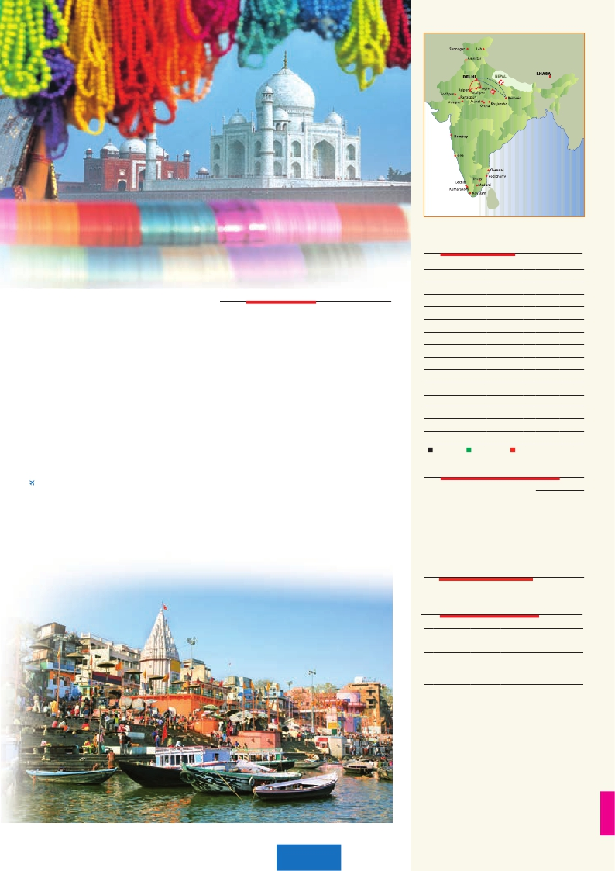

Aarti (ceremonia de adoración al río), inconfundible e

única. Regreso al hotel. Cena (opc. PC) y alojamiento.

DÍA 9º (Lunes) • (Martes)

BENARES

Hoy madrugaremos para ver la espectacular salida del sol

desde un barco sobre el Ganges. Al romper el día los

lugareños abandonan sus laberínticas calles para dirigirse

hacia los ghats, donde lavan sus ropas, realizan asanas

de yoga y se dan un baño ritual. Los ghats del centro

son los más sagrados y muchos de ellos fueron erigidos

bajo el mecenazgo de los antiguos estados principescos,

como Darbhanga, Jaipur e Indore. Después de contem-

plar este espectáculo único regresaremos al hotel para

tomar el desayuno. Resto de día libre. Posibilidad de rea-

lizar una excursión opcional a la ciudad de Sarnath, ciu-

dad sagrada para budistas. Cena (opc. PC) y alojamiento.

DÍA 10º (Martes) • (Miércoles)

BENARES-DELHI

Viaje en avión

Desayuno buffet. A la hora convenida traslado al aero-

puerto para salir en vuelo doméstico con destino Delhi

(vuelo no incluido). Llegada y traslado al hotel. Cena (opc.

PC) y alojamiento.

DÍA 11º (Miércoles) • (Jueves)

DELHI

Desayuno buffet. A la hora indicada, traslado al aero-

puerto. Fin del viaje y de nuestros servicios.

el programa incluye

• Asistencia de nuestro personal en los aeropuertos y trasla-

dos a los hoteles en Delhi y Benarés.

• Tour exclusivo, acompañamiento de uno de nuestros guías

expertos en India (ver notas).

• Alojamiento: hoteles previstos o similares.

• Régimen de comidas incluido:

MP: desayunos buffet diario y 7 almuerzos.

PC: desayunos buffet, 7 almuerzos y 9 cenas.

• Visitas incluidas:

Delhi

Panorámica de vieja y Nueva Delhi, Mezquita Jama Masjid,

Raj Ghat Mausoleo de Mahatma Gandhi, Puerta de la India,

Rashtrapati Bhawan, Qutub Minar.

Jaipur

Fuerte Amber, visita panorámica de la ciudad, Palacio de

Maharaja (con entrada), Palacio de los Vientos.

Agra

Visita panorámica de la ciudad, Taj Mahal, Fuerte Rojo.

Benarés

Visita a los ghats, visita panorámica de Benarés con tem-

plos.

• Otras visitas y atractivos incluidos:

Samode y su Palacio (con entrada), Fetehpur Sikri,

Una vuelta en “Tonga” en Agra hasta el parking de Taj

Majal, Paseo por “rickshaw” en Delhi o Jaipur,

Subida en elefante en Fuerte Ambar. Debido a la nueva

regulación impuesta, no se puede garantizar al 100%.

Paseo en barco sobre el Ganges.

• Seguro de viaje

223 PANAVISIÓN

fechas de inicio Delhi

• 2017

Marzo     6 13 20 27

Abril       2  3  9 10 16 17 23 24 30

Mayo      7  8 14 15 21 22 28 29

Junio      4  5 11 12 18 19 25 26

Julio       2  3  9 10 16 17 23 24 30 31

Agosto     6  7 13 14 20 21 27 28

Septiembre  3  4 10 11 17 18 24 25

Octubre    2  9 16 23 30

Noviembre  6 13 20 27

Diciembre   4 11 18 25

• 2018

Enero      1  8 15 22 29

Febrero    5 12 19 26

Marzo     5 12

T. Baja   T. Media   T. Alta

10 días: precios por persona $ USA

4****SUP  5*****L

En habitación doble . . . . . . . . . . . . . . . . . . . . .  1.050 1.250

Suplemento habitación individual . . . . . . . . . .    450  800

¢ Temporada Media . . . . . . . . . . . . . . . . . . . .    40   40

¢ Temporada Alta . . . . . . . . . . . . . . . . . . . . . .    110  220

Suplemento pensión completa . . . . . . . . . . . .    200  250

Spto. noche extra en Delhi (con traslado): . . .    150  175

Vuelo opcional (NETO) $ USA

Delhi-Benares-Delhi ..................................................     200

hoteles previstos o similares

DELHI, JAIPUR, AGRA

Ver página 221.

BENARES

Rivatas        4****              rivatas.com

Radison        5*****L       radisson.com/varanasi

The Gateway     5*****L   thegatewayhotels.com/varanasi

**NOTAS**

• El orden del itinerario se podrá modificar respetando el

contenio del mismo.

• Visado: Deberá consultar requisitos y condiciones en la entidad

que corresponda en su país de origen.

• Consultar suplemento de Navidad y Fin de Año.

• Salidas garantizadas, precios basados en 10 pax. Cuando el

núm. de pax sea inferior, la salida está igualmente garantizada

con un pequeño suplemento.

• Guía acompañante de habla hispana durante todo el recorrido

desde Delhi a Agra y guías locales de habla hispana en el resto

de las ciudades.